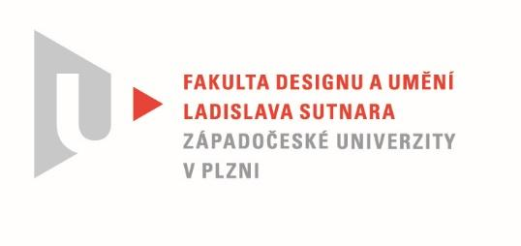

Protokol o hodnocení
kvalifikační práce

Název bakalářské práce: UMĚNÍ V DESIGNU

Práci předložil student: Nikol MARKOVÁ

Studijní obor a specializace: Design, specializace Design nábytku a interiéru

Posudek oponenta práce

Práci hodnotil: Mgr. art. Jan Korabečný
- Cíl práce
Deklarovaný cíl práce byl splněn.
Kvalita odpovídá obvyklým požadavkům kladeným na tento typ kvalifikační práce.
- Stručný komentář hodnotitele
Autorka se ve své práci věnuje návrhu interiérového prvku s využitím a aplikací principů pop artu.
Práce je po formální stránce dobře strukturovaná a autorka připravuje čitateli důkladnou teoretickou průpravu k tématu. Seznamuje nás s vlastní motivací a snaží se vysvětlit zvolené řešení - především jí vadí nadprodukce a s ní spojené plýtvání zdroji v konzumní společnosti.
Tvůrčí část závěrečné práce je trochu štíhlejší, když autorka mluví o myšlenkové mapě - rád bych myšlenkovou mapu viděl. Ta by mi z celé práce přišla nejzajímavější a určitě by dokázala vysvětlit určité části procesu tvorby a vývoje.
Výsledkem práce je boxovací pytel, vyveden v černé barvě doplněný o vyšitou část bílou nití, vyhotovený z recyklovaných materiálů.
Samotný způsob realizace boxovacího pytle je velmi tradiční až nudný. Chybí mi zde nějaká forma experimentu, experimentování s barvou, průhledností či materiál. Čekal bych více nespoutanosti a divokosti ve výtvarném projevu i výrazně čitelnější inspiraci pop artem. Nevím, jestli černý boxovací pytel s vyšívkou je tou pravou oslavou pop artu. Přijde mi škoda omezovat se pouze na určité období. Spíše bych se soustředil na pochopení a použití principů pop artu s dnešními technologiemi a možnostmi, než poněkud mechanicky používat a recyklovat prvky pop artem již použité.
Výsledný model je funkční, kvalitně provedený a zpracovaný. Fotografie jsou průkazné a doplněné lidským měřítkem.
- Vyjádření o plagiátorství
Uvedené dílo není plagiátem.

4. Navrhovaná známka a případný komentář
Navrhovaná známka má podobu: velmi dobře

Datum: 22. 5. 2022 Mgr. art. Jan Korabečný

Tisk oboustranný

